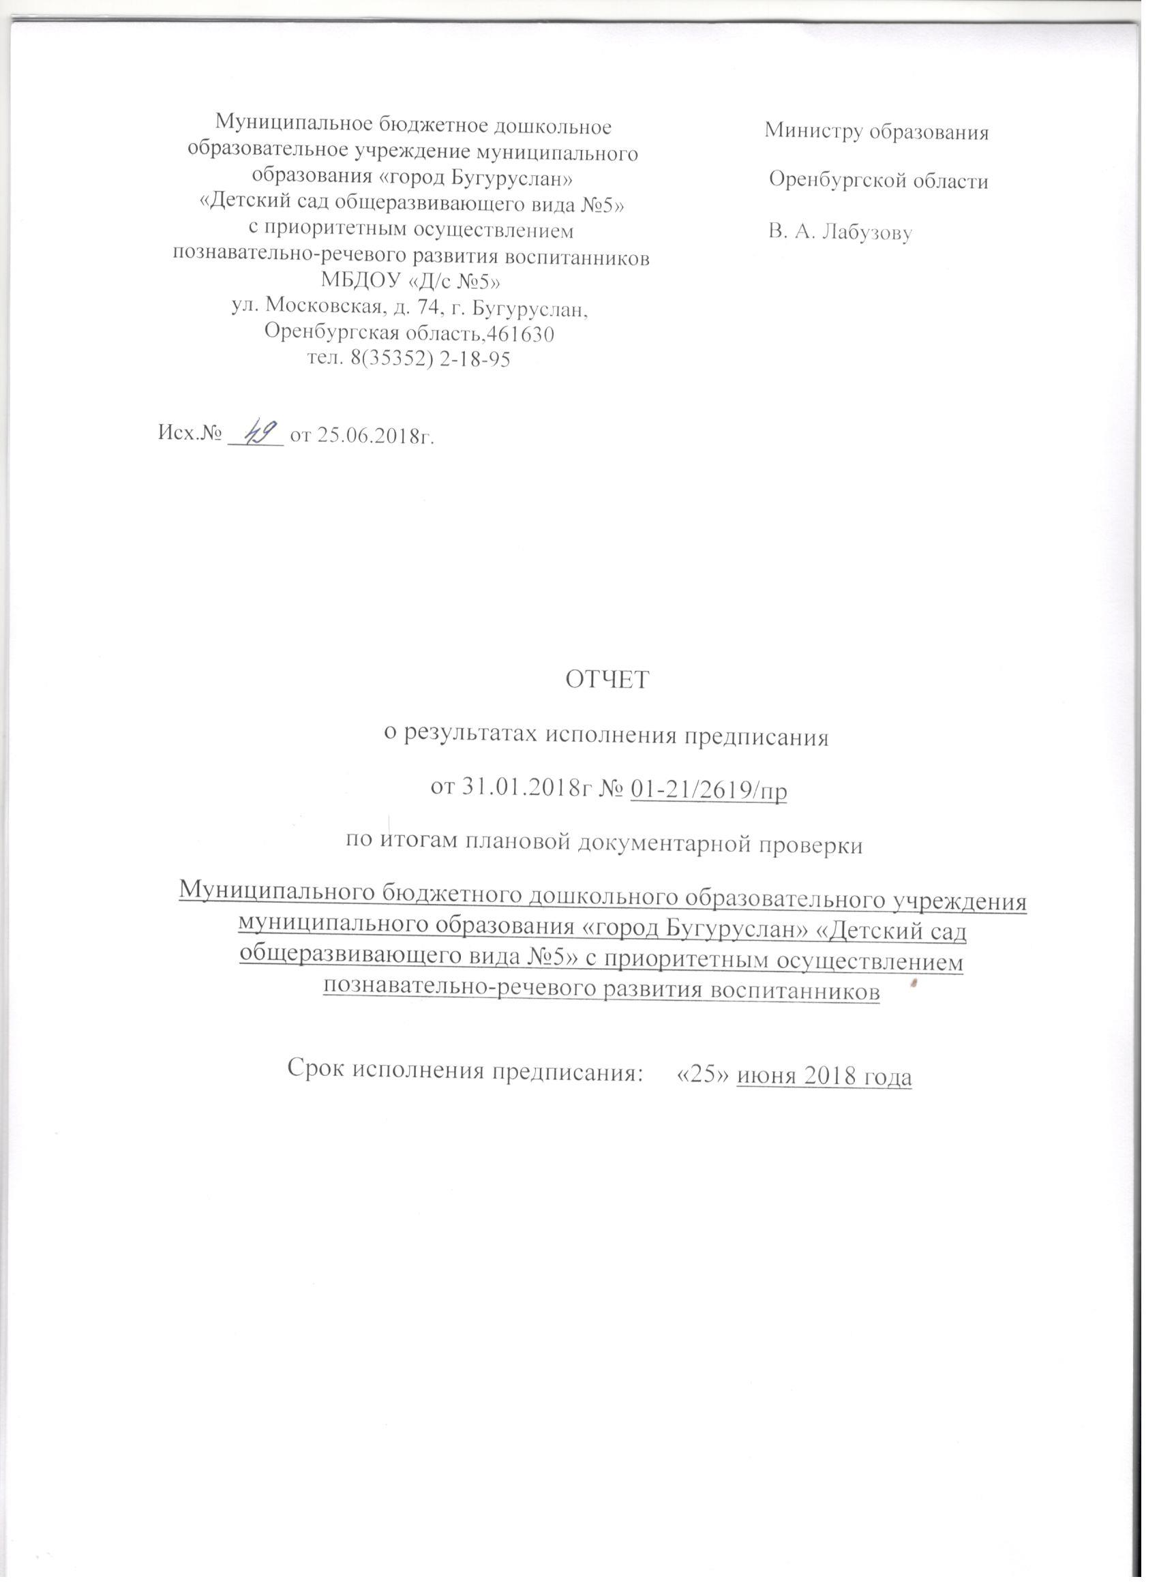

Перечень выявленных нарушений | Пункт (абзац) нормативного правового акта и нормативный правовой акт, требования которого нарушено | Принятые меры | Копии документов и иных источников, подтверждающих устранение нарушения
1.1. п. 5.4.11, п.5.8.5 Устава МБДОУ «Детский сад №5» не соответствуют действующему законодательству | п.10.1, п.22 ч.3 ст.28, п.3 ч.2 ст.29, п.8, п.11 ч.1 ст.41, ч.6 ст.45, п.7 ч.1, ст.48, ч.5 ст.65 Федерального закона от 29.12.2012 №273-ФЗ «Об образовании в Российской Федерации» | Утвержден Устав в новой редакции  (приказ Управления образованием администрации МО «город Бугуруслан»  от 26.02.2018г №56) | Приложение 1.1:  1. Копия Устава МБДОУ «Д/с №5»  2. Копия приказа Управления образованием администрации МО «город Бугуруслан»  от 26.02.2018г №56
1.2. в локальном нормативном акте «Порядок оформления возникновения, приостановления и прекращения отношений между образовательной организацией и родителями (законными представителями) воспитанников» в примерной форме договора об образовании (приложение 1) не указаны основные характеристики образования, в том числе вид, уровень и (или) направленность образовательной программы, форма обучения, срок освоения образовательной программы (продолжительность обучения). |  | Разработан и утвержден  локальный нормативный акт «Порядок оформления возникновения, приостановления и прекращения отношений между образовательной организацией и родителями (законными представителями) воспитанников»  (приказ от 27.04.2018г № 41) | Приложение 1.2:  1. Копия локального распорядительного акта «Порядок оформления возникновения, приостановления и прекращения отношений между образовательной организацией и родителями (законными представителями) воспитанников»  2. Копия приказа от 27.04.2018г  № 41
1.3. п. 2.1 локального нормативного акта «Положение о порядке ознакомления с документами» не соответствует действующему законодательству. |  | Признан  утратившим силу локальный нормативный акт «Положение о порядке ознакомления с документами» | Приложение 1.3:  1. Копия приказа от 29.03.2018г  №33
1.4. п. 8.2, п.8.4 локального нормативного акта «Правила внутреннего распорядка воспитанников» не соответствует действующему законодательству. |  | Разработан и утвержден  локальный нормативный акт «Правила внутреннего распорядка воспитанников»  (приказ от 27.04.2018г № 41) | Приложение 1.4:  1. Копия локального распорядительного акта «Правила внутреннего распорядка воспитанников»  2. Копия приказа от 27.04.2018г  № 41
1.5. п. 1.4, п. 1.5, п. 2.6 локального нормативного акта «Положение о работе с детьми-инвалидами» не соответствуют действующему законодательству. |  | Признан  утратившим силу локальный нормативный акт «Положение о работе с детьми-инвалидами»  (приказ от 11.06.2018г № 65) | Приложение 1.5:  1. Копия приказа от 11.06.2018г  №65
1.6. превышена компетенция образовательной организации в части разработки локального нормативного акта «Положение о внутренней системе оценки качества образования». |  | Признан  утратившим силу локальный нормативный акт  «Положение о внутренней системе оценки качества образования»  (приказ от 29.03.2018г  №33) | Приложение 1.6:  1. Копия приказа от 29.03.2018г  №33
1.7. разработан порядок проведения самообследования. |  | Признан утратившим силу Порядок проведения самообследования  (приказ от 29.03.2018г  №33) | Приложение 1.7:  1. Копия приказа от 29.03.2018г  №33
1.8. при принятии локального нормативного акта «Порядок создания, организации работы, принятия решений комиссией по урегулированию споров между участниками образовательных отношений и их исполнения» не учитывается мнение профсоюзной организации |  | Локальный нормативный акт  «Порядок создания, организации работы, принятия решений комиссией по урегулированию споров между участниками образовательных отношений и их исполнения» рассмотрен на Общем собрании работников МБДОУ «Д/с №5» | Приложение 1.8:  1. Копия протокола Общего собрания работников МБДОУ «Д/с №5»
1.9. не определены виды и условия поощрения обучающихся (воспитанников) за успехи в физкультурной, спортивной, общественной, творческой деятельности. |  | Разработан и утвержден  локальный нормативный акт  «Положение о поощрениях воспитанников и их родителей (законных представителей) за успехи в физкультурной, спортивной, общественной, творческой деятельности ДОУ»  (приказ от 27.04.2018г № 41) | Приложение 1.9;  1. Копия локального распорядительного акта «Положение о поощрениях воспитанников и их родителей (законных представителей) за успехи в физкультурной, спортивной, общественной, творческой деятельности ДОУ»  2. Копия приказа от 27.04.2018г  № 41
1.10 учебный план не соответствует образовательной программе дошкольного образования. |  | Внесены изменения в Учебный план в соответствии с образовательной программой  МБДОУ «Д/с №5» | Приложение 1.10:  1. Копия Учебного плана  2. Копия образовательной программы
1.11. не разработан учебный план к адаптированной образовательной программе. |  | Дети-инвалиды отчислены в связи с завершением обучения  (приказ от 09.06.2018г №8) | Приложение 1.11:  1. Копия приказа «Об отчислении» от 09.06.2018г № 8
1.12. отсутствует систематическое повышение профессионального уровня педагогического работника Харченко Л.Д. |  | Музыкальный руководитель  Харченко Л.Д. уволена 07.07.2018г.  (приказ от 20.05.2018г  №34) | Приложение 1.12:  1. Копия приказа от 20.05.2018г  №34
1.13. не обеспечивается безопасность воспитанников во время пребывания в образовательной организации: отсутствуют сведения о проверке права на занятие педагогической деятельностью работников образовательной организации Никифоровой Н.В., Нарушева В.А. |  | 1. Кочегар Нарушев В.А. уволен 23.03.2018г.  (приказ от 16.03.2018г  №14)  2. Сделан запрос в Управление Министерства внутренних дел РФ по Оренбургской области о наличии (отсутствии) судимости Никифоровой Н.В. | Приложение 1.13:  1. Копия  приказа от 16.03.2018г  №14  2. Копия справки о наличии (отсутствии) судимости Никифоровой Н.В.  от 15.01.2018г
2.1. в заявлениях родителями (законными представителями) не указываются сведения, урегулированные законодательством (дата и место рождения ребенка, адрес места жительства ребенка, его родителей, контактный телефон) | Приказ Министерства образования и науки Российской Федерации от 08.04.2014 №293 «Об утверждении порядка приема на обучение по образовательным программам дошкольного образования» | Разработана новая форма заявления родителей (законных представителей) | Приложение 2.1:  1. Копия заявления родителей  (законных представителей)
2.2. распорядительные акты о зачислении ребенка в образовательную организацию издаются с нарушением срока (Гончарова Е., Новиков А., Львов М., Кирамова Э., Апаликова А.) |  | Приведены в соответствие с действующим законодательством распорядительные акты о зачислении ребенка в ДОУ | Приложение 2.2:  1. Копия договора об образовании  (Шафигулин И.В.)  2.Копия приказа о зачислении Шафигулина И.В.  3. Копия договора об образовании (Зямзин Е.А.)  4. Копия приказа о зачислении Зямзина Е.А.
3.1. название договора не соответствует действующему законодательству. | Приказ Министерства образования и науки Российской Федерации от 13.01.2014 №8 «Об утверждении примерной формы договора об образовании по образовательным программам дошкольного образования». | Внесены изменения в договор об образовании по образовательным программам дошкольного образования | Приложение 3.1:  1. Копия договора об образовании по образовательным программам дошкольного образования
3.2. форма договора не соответствует действующему законодательству. |  | Внесены изменения в договор об образовании по образовательным программам дошкольного образования | Приложение 3.2:  1. Копия договора об образовании по образовательным программам дошкольного образования
3.3. договоры об образовании заключены с нарушениями требований (не указаны дата рождения ребенка, адрес места жительства, не ставятся печати и не подписываются заведующим). |  | Договоры об образовании по образовательным программам дошкольного образования приведены в соответствие с действующим законодательством | Приложение 3.3:  1.Копия договора об образовании (Шафигулин И.В)  2. Копия договора об образовании (Зямзин Е.А.)
4.1. не издается распорядительный акт о зачислении обучающегося в порядке перевода (Романенко Александр). | п.6,п.11 приказа Министерства образования и науки Российской Федерации от 28.12.2015 №1527 «Об утверждении порядка и условий осуществления перевода обучающихся из одной организации, осуществляющей образовательную деятельность по образовательным программам дошкольного образования, в другие организации, осуществляющие образовательную деятельность по образовательным программам соответствующих уровня и направленности» | Издан распорядительный акт о зачислении обучающегося в порядке перевода  Романенко Александра | Приложение 4.1:  1.Копия  приказа №12 от 07.07.2017г  «О зачислении на обучение в порядке перевода»
4.2. в письменном уведомлении исходной организации о номере и дате распорядительного акта о зачислении обучающегося в принимающую организацию не обозначается дата написания уведомления (в течение двух рабочих дней с даты издания распорядительного акта). |  | В уведомление о зачислении обучающегося внесены изменения согласно законодательству | Приложение 4.2:  1.Копия уведомления о зачислении  (на Григорьева В)
5.1. планируемые результаты освоения Программы не конкретизируют требования Стандарта к целевым ориентирам в обязательной части и части, формируемой участниками образовательных отношений с учетом индивидуальных различий (индивидуальных траекторий развития) детей, а также особенностей развития детей с ограниченными возможностями здоровья, в том числе детей-инвалидов. | п. 2.8, п.2.11.1, п.2.11.2, п.2.11.3, п.2.13, п.3.3.4 приказа Министерства образования и науки РФ от 17.10.2013 №1155 «Об утверждении Федерального государственного образовательного стандарта дошкольного образования». | Внесены изменения в Образовательную программу в обязательной части и части, формируемой участниками образовательных отношений с учетом целевых ориентиров, индивидуальных различий (индивидуальных траекторий развития) детей  (стр. 20,4) | Приложение 5.1:  1. Копия образовательной программы МБДОУ «Д/с №5»
5.2. цель и задачи Программы в части, формируемой участниками образовательных отношений, не соответствуют планируемым результатам. |  | Планируемые результаты образовательной программы приведены в соответствие с целями и задачами программы  (стр.4, 20) | Приложение 5.2:  1. Копия образовательной программы МБДОУ «Д/с №5»
5.3. часть Программы, формируемая участниками образовательных отношений не учитывает образовательные потребности, интересы и мотивы детей, членов их семей и педагогов. |  | В части Программы, формируемая участниками образовательных отношений учтены образовательные потребности, интересы и мотивы детей, членов их семей и педагогов.  (стр. 126) | Приложение 5.3:  1. Копия образовательной программы МБДОУ «Д/с №5»
5.4. в содержательном разделе Программы при описании вариативных форм, способов, методов и средств реализации Программы не учитываются возрастные и индивидуальные особенности воспитанников, специфики их образовательных потребностей и интересов. |  | Внесены изменения в содержательный раздел Программы в части описания  вариативных форм, способов, методов и средств реализации Программы  (стр. 96) | Приложение 5.4:  1. Копия образовательной программы МБДОУ «Д/с №5»
5.5. содержание Программы не отражает следующие аспекты образовательной среды для ребенка дошкольного возраста:  - предметно-пространственная развивающая образовательная среда;  - характер взаимодействия со взрослыми;  - характер взаимодействия с другими детьми;  - система отношений ребенка к миру, к другим людям, к себе самому. |  | Внесены изменения в содержание Программы по аспектам:  - предметно-пространственная развивающая образовательная среда;  - характер взаимодействия со взрослыми;  - характер взаимодействия с другими детьми;  - система отношений ребенка к миру, к другим людям, к себе самому.(стр.117) | Приложение 5.5:  1. Копия образовательной программы МБДОУ «Д/с №5»
5.6. в содержательном разделе Программы не представлены:  а) особенности образовательной деятельности разных видов и культурных практик;  б) способы и направления поддержки детской инициативы. |  | Внесены изменения в содержательный раздел Программы:  а) особенности образовательной деятельности разных видов и культурных практик;  б) способы и направления поддержки детской инициативы.  (стр.106, 112) | Приложение 5.6:  1. Копия образовательной программы МБДОУ «Д/с №5»
5.7. организационный раздел Программы не содержит описания обеспеченности методическими материалами средствами обучения и воспитания, особенностей традиционных событий, праздников, мероприятий; особенности организации развивающей предметно-пространственной среды. |  | В организационный раздел Программы добавлено описание обеспеченности методическими материалами средствами обучения и воспитания, особенностей традиционных событий, праздников, мероприятий; особенности организации развивающей предметно-пространственной среды.  (стр.139, 156, 157) | Приложение 5.7:  1. Копия образовательной программы МБДОУ «Д/с №5»
5.8. в дополнительном разделе, краткой презентации, не указаны:  - иные категории детей, на которых ориентировано Программа, в том числе категории детей с ограниченными возможностями здоровья;  - используемые примерные Программы;  - характеристика взаимодействия педагогического коллектива с семьями детей. |  | Внесены изменения в дополнительный радел краткой презентации образовательной программы МБДОУ «Д/с №5»  (стр.163) | Приложение 5.8:  1. Копия краткой презентации образовательной программы
5.9. организация образовательного пространства и разнообразие материалов не обеспечивает познавательную, исследовательскую и творческую активность всех воспитанников, экспериментирование с доступными детям материалами (в том числе с песком и водой). |  | Обеспечена познавательная, исследовательская и творческая активность всех воспитанников, экспериментирование с доступными детям материалами  (в том числе с песком и водой). | Приложение 5.9:  1. Фото-отчет
5.10. насыщенность развивающей предметно-пространственной среды не соответствует возрастным возможностям детей и содержанию Программы. |  | Приведена  в соответствие с возрастными возможностями детей и содержанию Программы развивающая предметно-пространственная среда | Приложение 5.10:  1. Фото-отчет
6.1. п.6.3 локального нормативного акта «положение об аттестации педагогических работников с целью подтверждения занимаемой должности» регламентировано оформление аттестационного листа на педагогического работника. | Приказ Министерства образования и науки Российской Федерации от 07 апреля 2014 года №276 «Об утверждении порядка проведения аттестации педагогических работников организаций, осуществляющих образовательную деятельность». | Изучена нормативная база по данному вопросу.  Признан утратившим силу локальный нормативный акт  «Положение об аттестации педагогических работников с целью подтверждения занимаемой должности» | Приложение 6.1:  1. Копия приказа  от 29.03.2018г  №33
6.2. представление (приложение 1) локального нормативного акта не содержит сведения о дате заключения по должности педагогического работника трудового договора. |  | Признан утратившим силу локальный нормативный акт  «Положение об аттестации педагогических работников с целью подтверждения занимаемой должности» | Приложение 6.2:  1. Копия приказа  от 29.03.2018г  №33
7.1. не определены сроки, формы, состав лиц, привлекаемых для проведения самообследования. | п.4, п.5, п.7 приказа Министерства образования и науки Российской Федерации от 14.06.2013 №462 «Об утверждении порядка проведения самообследования образовательной организации» | Издан приказ «О проведении самообследования в ДОУ»  (приказ от 01.02.2018г № 25) | Приложение 7.1:  1.Копия приказа от 01.02.2018г № 25
7.2. в процессе самообследования не проводится анализ показателей деятельности организации. |  | Проведен анализ показателей деятельности организации. | Приложение 7.2:  1.Копия отчета по самообследованию за 2017 год
7.3. отчет по самообследованию не рассматривается органом управления, к компетенции которого относится решение данного вопроса. |  | Отчет по самообследованию рассмотрен на Общем собрании работников (протокол №2 от 15.02.2018 г.) | Приложение 7.3:  1.Копия протокола Общего собрания  от 15.02.2018г. №2
7.4. отчет по самообследованию составлен не за календарный год. |  | Внесены изменения в отчет по самообследованию за 2017 год | Приложение 7.4:  1. Копия отчета по самообследованию за 2017 год

